BAMBI

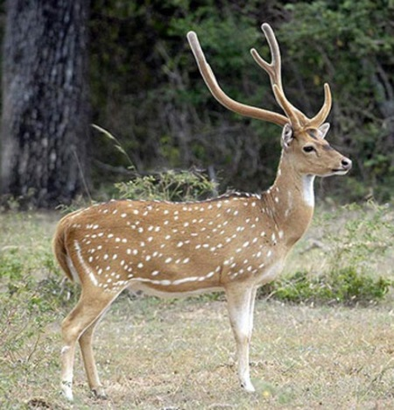 |  | B G O B O F  M A R E N A  A M B N O L  I S T A R I  K A R U S N  A L T E N A  FALINA, MARENA, NATLA, ENA, RONO, KARUS, GOBO, STARI
Tko je Bambi?

jelen

srna

lane

Tko je napisao pripovijetku Bambi?
Mark Twain | Rođen je 1869. godine u Budimpešti, ali se kao dječak odselio u Beč.
Erich Kästner | Njegovo je pravo ime Siegmund Salzmann.
Felix Salten | Napisao je brojne romane, a od pripovijedaka iz životinjskog svijeta najpoznatija je pripovijetka Bambi, prema kojoj je snimljen animirani film.  Duboko osjeća prirodu i voli životinje.  Umro je 1945. godine u Zürichu.

